绍兴市安全生产风险隐患排查单位（信用等级为A级）和三级安全生产标准化评审机构单位：
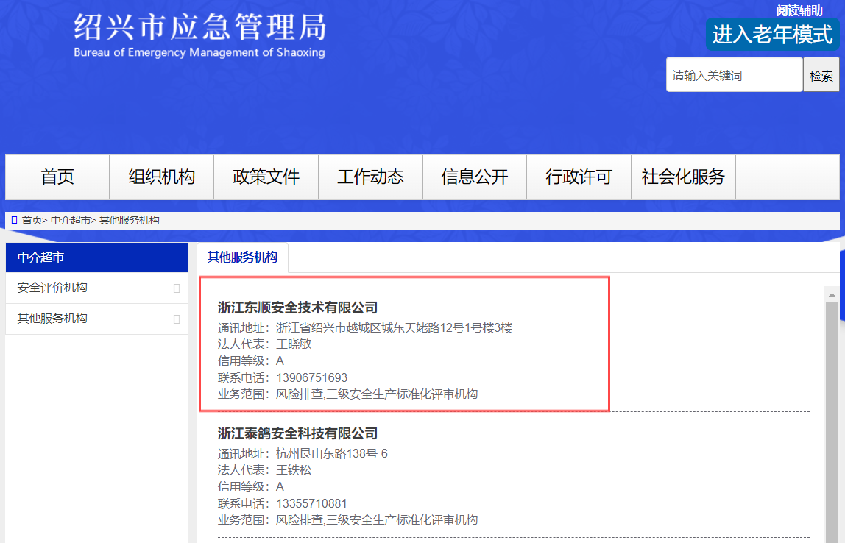

附3.工业企业安全在线社会化服务机构评分等级为A级：
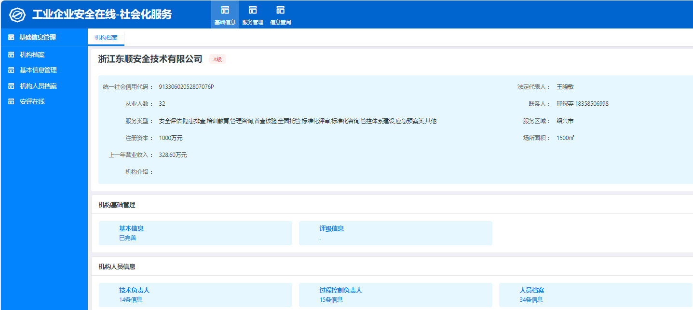

附件三、已在绍兴市应急管理局登记备案，且第三季度信用等级评定为A
